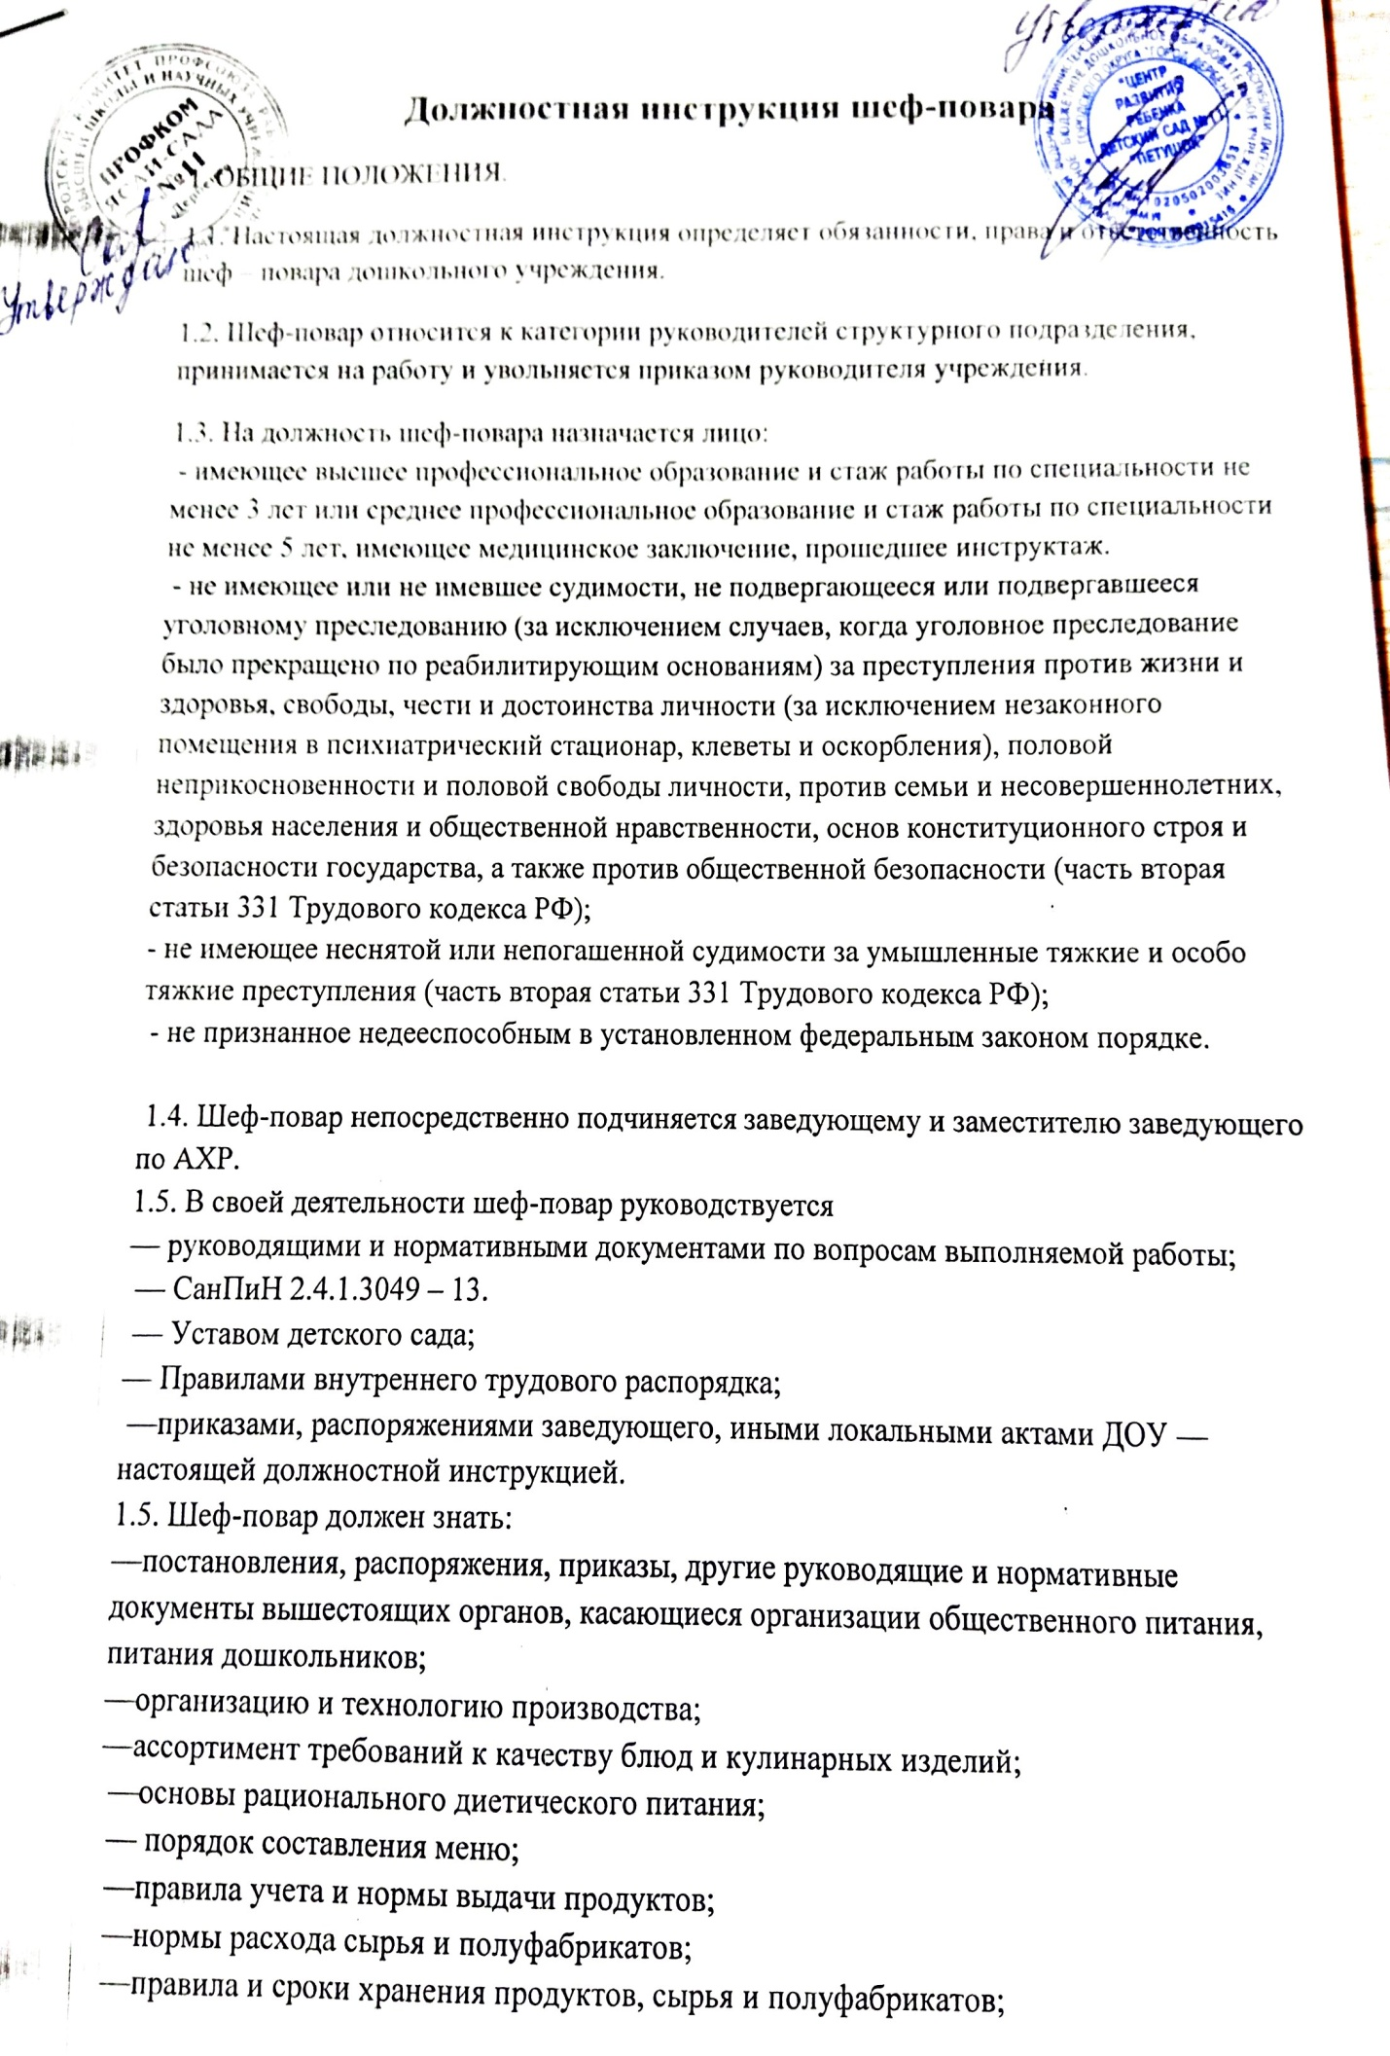
—виды технологического оборудования, принцип работы, технические характеристики и условия его эксплуатации;
—основы организации труда;
—санитарно – гигиенические нормы и правила, законодательство о труде;
—Правила внутреннего трудового распорядка;
—Правила и нормы охраны труда, пожарной безопасности, техники безопасности

2. ФУНКЦИИ
На шеф-повара возлагаются следующие функции:
2.1. Руководство производственно-хозяйственной деятельностью подразделения.
2.2. Контроль технологии приготовления пищи, норм закладки сырья, соблюдения работниками правил и норм охраны труда.
2.3. Участие в составлении перспективного и ежедневного меню.
2.4. Проведение, совместно со старшей медицинской сестрой, ежедневного бракеража готовой пищи.
2.5. Контроль сроков хранения принимаемых продуктов питания.
2.6. Участие в приготовлении пищи для воспитанников ДОУ, в частности вторых блюд.

3. ДОЛЖНОСТНЫЕ ОБЯЗАННОСТИ

Для выполнения возложенных на него функций шеф-повар обязан:
3.1. Осуществлять руководство производственно-хозяйственной деятельностью подразделения.
3.2. Участвовать:
— в составлении меню на каждый день, принимать продукты из кладовой точно по весу; — в приготовлении вторых блюд.
3.3. Составлять заявки на необходимые продовольственные товары, полуфабрикаты и сырье, обеспечивать их своевременное получение со склада, контролировать сроки реализации, ассортимент, количество и качество их поступления.
3.4. Осуществлять постоянный контроль технологии приготовления пищи, норм закладки сырья и соблюдения работниками санитарных требований и правил личной гигиены.
3.5. Осуществлять расстановку поваров и других работников производства, составлять графики выхода их на работу.
3.6. Проводить бракераж готовой пищи.
3.7. Вести:
— учет отходов;
— Журнал «Выдачи готовой продукции»;
— Журнал здоровья;
— Журнал регистрации проб;
— Журнал административного контроля;
— Журнал учета времени работы ультрафиолетовых бактерицидных установок, бактерицидных ламп, облучателей «Дезар» и выполнение требований Руководства Р3.5.1904-04; 3.8. Следить за порядком обслуживания групп, за графиком выдачи готовой продукции на группы.
3.9. Контролировать:
— сроки хранения продуктов, как на складе, так и при приеме из кладовой для непосредственного приготовления пищи для воспитанников ДОУ;
— наличие контрольного блюда на раздаче;
— правильную эксплуатацию оборудования и других основных средств;
— соблюдение работниками Правил и норм охраны труда, санитарных требований и правил личной гигиены, производственной и трудовой дисциплины, Правил внутреннего трудового распорядка.
3.10. Проводить инструктажи по технологии приготовления пищи и другим производственным вопросам.
3.11. Проходить медицинский осмотр в установленном порядке.
3.12. Участвовать (совместно с кладовщиком, со старшей медицинской сестрой) в приеме продуктов от поставщиков.
3.13. В случае отсутствия поваров (болезнь, отпуск и др.) выполнять функции повара. 3.14. Проводить инструктажи (первичные) по охране труда, пожарной безопасности, технике безопасности.

4. ПРАВА

Шеф-повар имеет право:
4.1. Знакомиться с проектами решений заведующего ДОУ, касающихся его деятельности. 4.2. Вносить на рассмотрение заведующего ДОУ предложения по совершенствованию работы, связанной с выполнением обязанностей, предусмотренных настоящей инструкцией.
4.3. Подписывать и визировать документы в пределах своей компетенции.
4.4. Вносить на рассмотрение заведующему ДОУ представления о назначении, перемещении и увольнении сотрудников пищеблока, предложения об их поощрении или наложении на них взысканий.
4.5. Требовать от заведующего ДОУ оказания содействия и исполнения своих должностных обязанностей и прав.
4.6. Расставлять работников пищеблока согласно их специальности по своему усмотрению, с целью наиболее рационального использования рабочего времени, распределять и перераспределять задания между работника пищеблока.
4.7. На ежегодный оплачиваемый отпуск.

5. ОТВЕТСТВЕННОСТЬ

5.1. Шеф-повар несет ответственность:
- дисциплинарную (в порядке, определенном трудовым законодательством Российской Федерации)
– за неисполнение (ненадлежащее исполнение) без уважительных причин Устава и Правил внутреннего трудового распорядка ДОУ, иных локальных нормативных актов, законных распоряжений заведующего ДОУ, своих должностных обязанностей (таких как: сбалансированность детского питания, правильное использование кухонного инвентаря в соответствии с маркировкой, санитарное состояние пищеблока), предусмотренных настоящей инструкцией;
